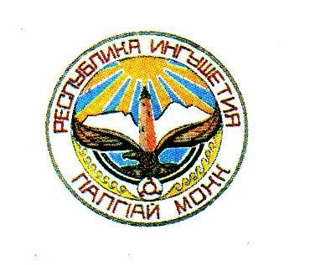

**БЕРД-ЮРТОВСКИЙ СЕЛЬСКИЙ СОВЕТ ДЕПУТАТОВ**

**ПЯТЫЙ СОЗЫВ**

**РЕШЕНИЕ**

11.10.2024г №10-1/5

**«Об утверждении проекта «Внесение изменений в правила землепользования и застройки муниципального образования**

**«сельское поселение Берд-Юрт»**

В соответствии со ст. 32 Градостроительного кодекса Российской Федерации от 29.12.2004 № 190-ФЗ, Федеральным законом от 06.10.2003г. № 131- ФЗ «Об общих принципах организации местного самоуправления в Российской Федерации», ст. 7 Федерального закона от 14.03.2022 № 58-ФЗ «О внесении изменений в отдельные законодательные акты Российской Федерации», на основании постановления администрации сельского поселения Берд-Юрт от 28.08.2024 №07 «О проведении публичных слушаний по проекту внесения изменений в Правила землепользования и застройки муниципального образования «сельское поселение Берд-Юрт», протокола и заключения публичных слушаний от 01.10.2024года , Берд-Юртовский сельский совет решил:

1. Утвердить проект «Внесение изменений в Правила землепользования и застройки муниципального образования «сельское поселение Берд-Юрт», утвержденные решением Берд-Юртовского сельского совета от 25.12.2012 года №1-12-2.

2. Опубликовать настоящее решение в районной газете «Знамя труда» и размесить на официальном сайте администрации сельского поселения Берд-Юрт в информационно-телекоммуникационной сети «Интернет».

3. Настоящее решение вступает в силу со дня подписания.

**Председатель**

**Берд-Юртовского сельского совета М.С. Гадаборшев**